« Все в памяти моей осталось навсегда…» - под таким названием прошёл урок Мужества в музее школы №93. Этот музейный час был посвящён знаменательной дате - 70-ой годовщине снятия блокады Ленинграда. Предметом беседы с учащимися 4 класса стали трудные детские годы Нины Александровны Прокофьевой (Афонской) в осаждённом фашистами Ленинграде. На экране – маленькая пятилетняя девочка с игрушкой в руках. Это – Ниночка Афонская. «На Ленинград, обхватом с трёх сторон, шёл Гитлер силой сорока дивизий…»- начинают свой рассказ лекторы музея Соловьёва Влада и Макенова Лера, чтобы окунуть ребят в столь далёкое и такое отличающееся от их сегодняшнего детства время. А далее следует рассказ Даши Путинцевой о блокадном детстве Нины Александровны. И становится заметно по глазам, по напряжённым лицам детей, что они пытаются представить, как это – когда нечего есть, всё время холодно, рвутся бомбы и снаряды, боишься потерять отца или маму…Они впервые узнают значение слов «дорога жизни» и «эвакуирована». Вот и последние слайды уже из «взрослой» жизни Н.А.Прокофьевой: ученица, студентка, аспирантка, кандидат сельскохозяйственных наук.
Мероприятие завершает ансамбль народной песни села Лебяжье «Сударушки» - руководитель О.Н.Гаянова. И слова песен тех суровых военных лет, необычайно проникновенно исполненные солистками, буквально вливаются в детские души и находят в них отклик. Никто не хочет уходить, дети вспоминают когда-то выученные стихи о войне…
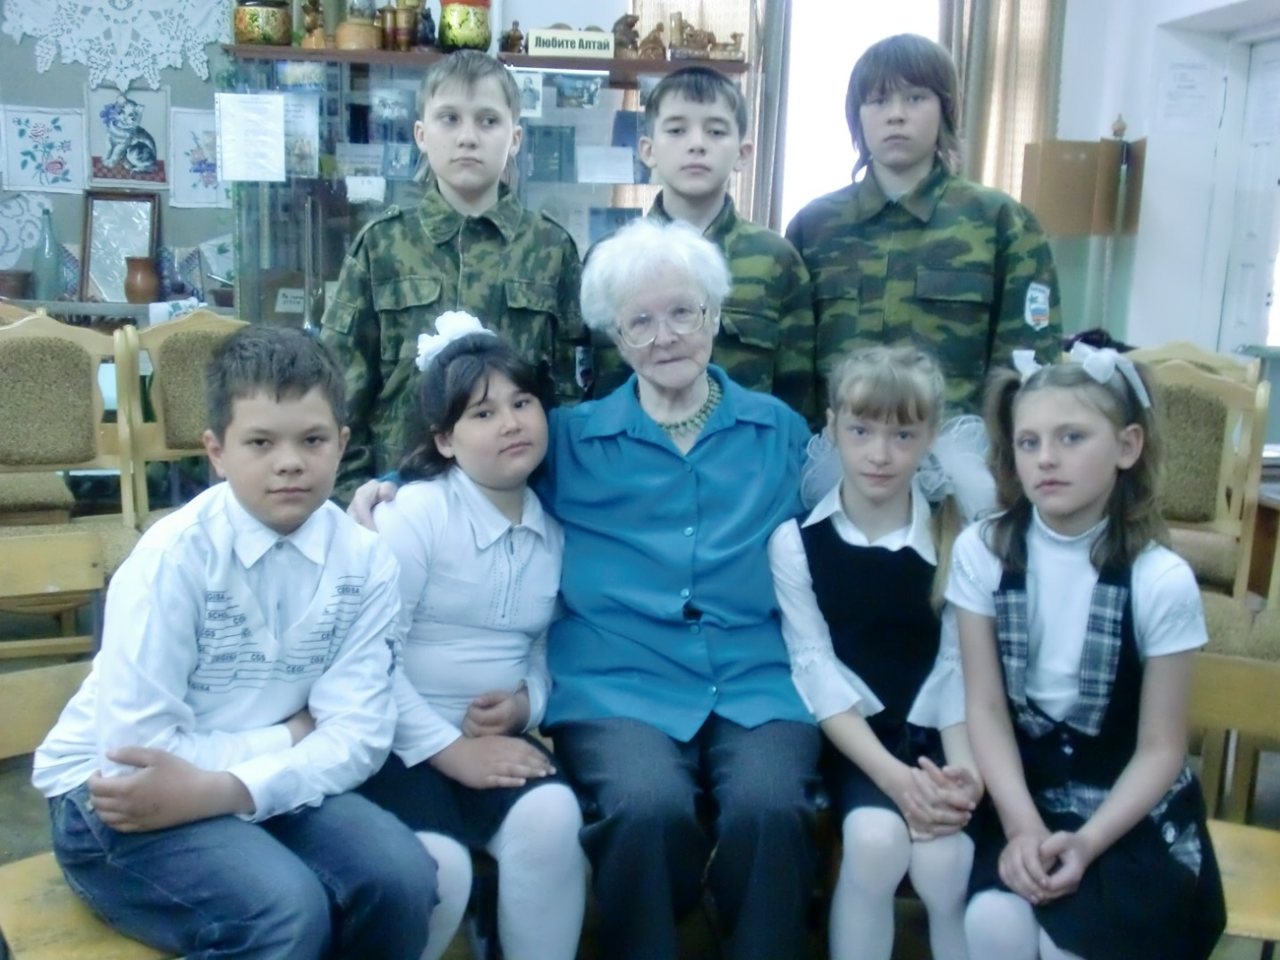

Фото Н. А. Прокофьевой с учащимися
МБОУ «СОШ№93»

